Министерство образования Российской Федерации

Пензенский государственный университет

Кафедра «Вычислительная техника»

**Отчёт**

по дисциплине «Логика и основы алгоритмизации в инженерных задачах»

по лабораторной работе №7

## «Обход графов в глубину»

Выполнили:

студенты группы 22ВВС1

Казаров И.И.

Эрмедов А.Э.

Приняли:

к.т.н, доцент Юрова О.В.

к.э.н, доцент Акифьев И.В.

Пенза 2023

**Название**

Оценка времени выполнения программ

**Практическая часть**

Задание 1

1. Сгенерируйте (используя генератор случайных чисел) матрицу смежности для неориентированного графа *G*. Выведите матрицу на экран.
2. Для сгенерированного графа осуществите процедуру обхода в глубину, реализованную в соответствии с приведенным выше описанием.

**Листинг slz7.py**

import random

def generate_adjacency_matrix(n):

matrix = [[0] * n for _ in range(n)]

for i in range(n):

for j in range(i+1, n):

matrix[i][j] = matrix[j][i] = random.randint(0, 1)

return matrix

def print_matrix(matrix):

for row in matrix:

print(' '.join(str(val) for val in row))

def depth_first_search(graph, start_vertex, visited):

visited[start_vertex] = True

print("Посещаем вершину:", start_vertex)

for vertex in range(len(graph)):

if graph[start_vertex][vertex] == 1 and not visited[vertex]:

depth_first_search(graph, vertex, visited)

# Получаем размерность графа от пользователя

n = int(input("Введите размерность графа: "))

# Генерируем матрицу смежности

adj_matrix = generate_adjacency_matrix(n)

# Выводим матрицу на экран

print("\nМатрица смежности:")

print_matrix(adj_matrix)

# Стартовая вершина для обхода графа

start_vertex = int(input("Введите стартовую вершину для обхода: "))

# Инициализируем список посещенных вершин

visited = [False] * n

print("\nРезультат обхода графа в глубину:")

depth_first_search(adj_matrix, start_vertex, visited)

**Результат**

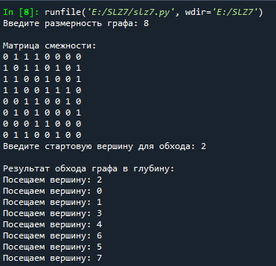

**Вывод**

1. Сгенерировали (используя генератор случайных чисел) матрицу смежности для неориентированного графа *G*. Вывели матрицу на экран.
2. Для сгенерированного графа осуществили процедуру обхода в глубину, реализованную в соответствии с приведенным выше описанием.